- 在update文件上点击右键，选择解压缩到update
- 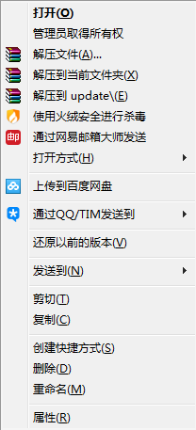
- 复制解压缩出来的文件
- 到备案系统安装目录下选择粘贴即可
- 